Лабораторная работа №6

Основы работы с Midnight Commander (mc). Структура программы на языке ассемблера NASM. Системные вызовы в ОС GNU Linux

Гузева Ирина Николаевна

Table of Contents

# 1 Цель работы

Приобретение практических навыков работы в Midnight Commander. Освоение инструкций языка ассемблера mov и int.

# 2 Выполнение лабораторной работы

1. Открыла mc и зашла в папку lab5 (рис. 1)

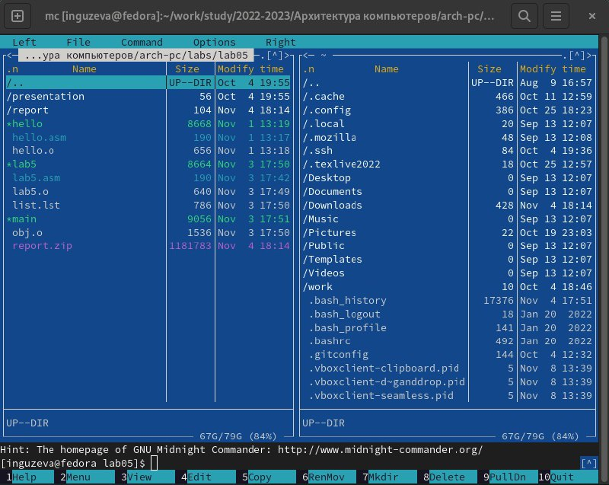

Figure 1: Папка lab5

1. С помощью команды touch в строке ввода создала файл lab6-1.asm (рис. 2)

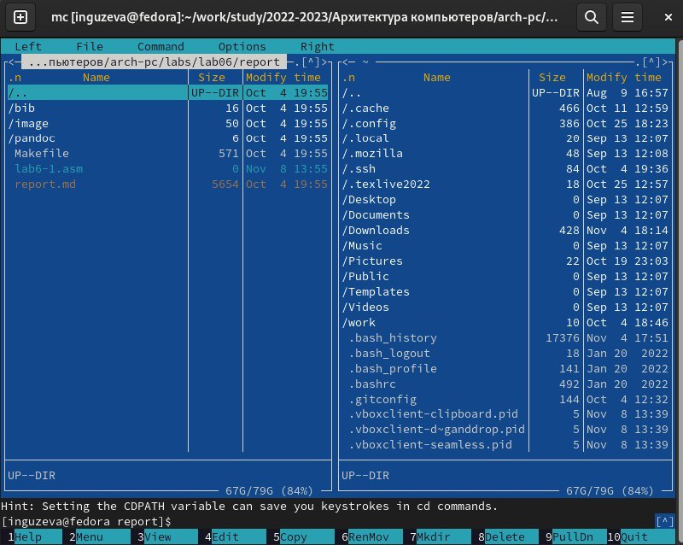

Figure 2: Создание файл lab6-1.asm

1. С помощью клавиши F4 открыла файл, ввела текст программы, сохранила изменения и закрыла файл (рис. 3)

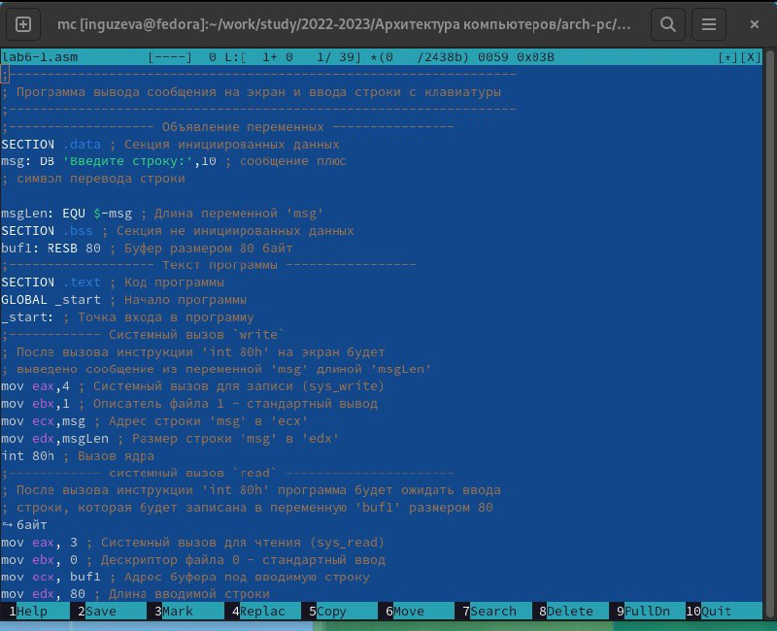

Figure 3: Программа

1. С помощью клавиши F3 открыла текст программы (рис. 4)

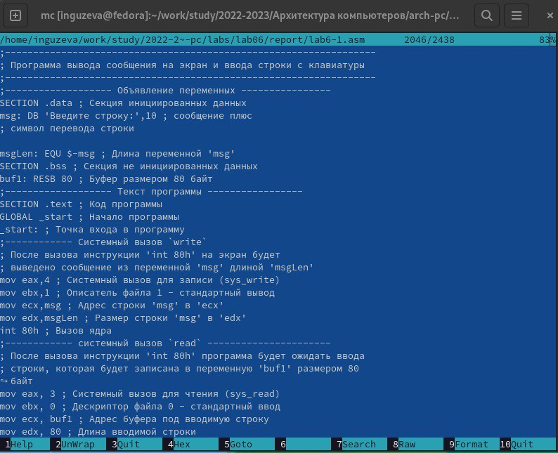

Figure 4: Текст программы

1. Оттранслировала текст программы lab6-1.asm в объектный файл, выполнила компоновку объектного файла, запустите его и ввела свои ФИО (рис. 5)

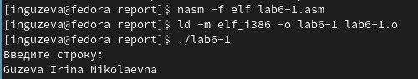

Figure 5: Запуск программы

1. Скачала файл in_out.asm с ТУИС и скопировала его в нужную папку с помощью клавиши F5 (рис. 6)

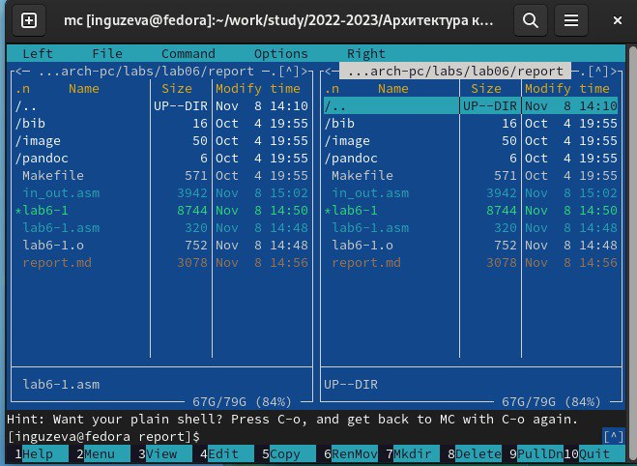

Figure 6: Копирование файла in_out.asm

1. C помощью клавиши F5 скопировала файл lab6-1.asm и назвала его lab6-2.asm (рис. 7)

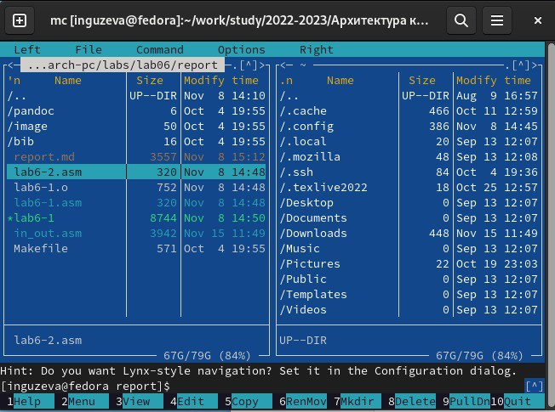

Figure 7: Копирование файла lab6-1.asm

1. Исправила текст программы в файле lab6-2.asm с использование подпрограмм из внешнего файла in_out.asm, заменила sprintLF на sprint (рис. 8)

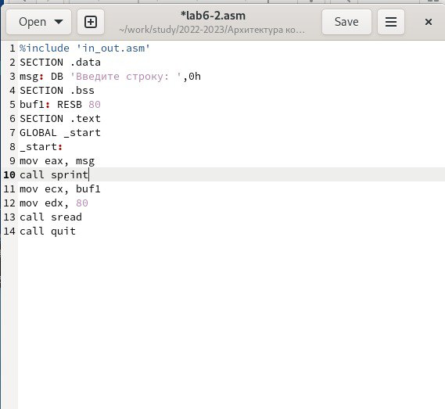

Figure 8: Исправление текста программы

1. Создала исполняемый файл и проверила его работу. Разница в том что, введенная строка выводится не с новой строки, а через пробел (рис. 9)

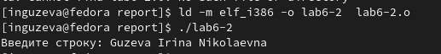

Figure 9: Исправление текста программы

1. Создала копии файлов lab6-1.asm и lab6-2.asm (рис. 10)

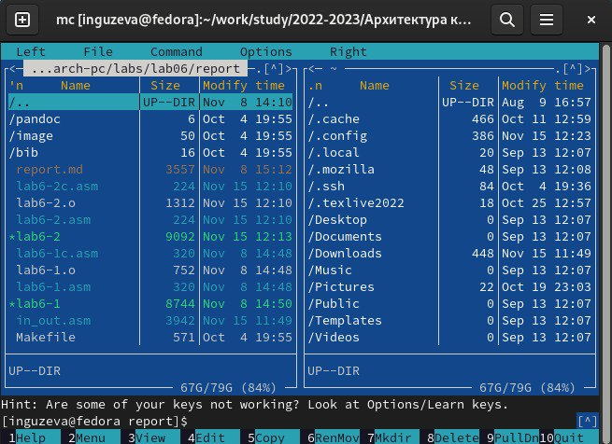

Figure 10: Копирование файлов

1. Изменила программу файла lab6-2c.asm (без использования внешнего файла in_out.asm), так чтобы она работала по следующему алгоритму: • вывести приглашение типа “Введите строку:”; • ввести строку с клавиатуры; • вывести введённую строку на экран. (рис. 11)

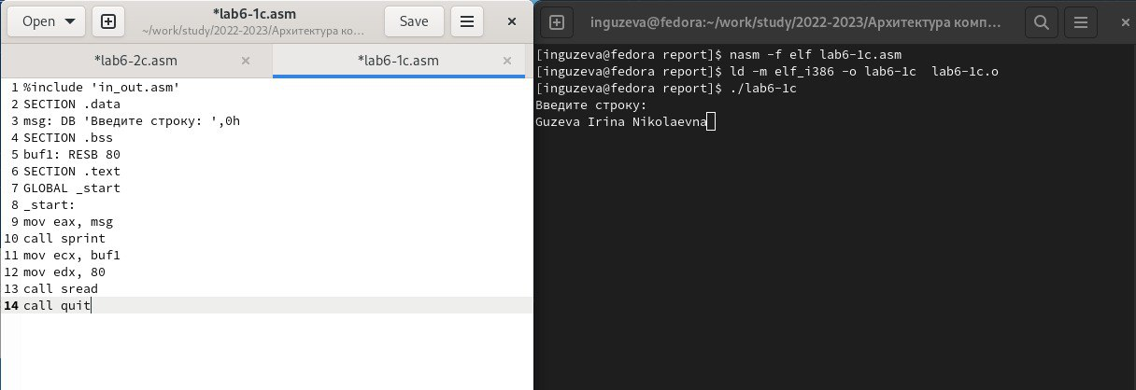

Figure 11: Изменение программы 2

1. Изменила программу файла lab6-1c.asm (с использование подпрограмм из внешнего файла in_out.asm), так чтобы она работала по следующему алгоритму: • вывести приглашение типа “Введите строку:”; • ввести строку с клавиатуры; • вывести введённую строку на экран. (рис. 12)

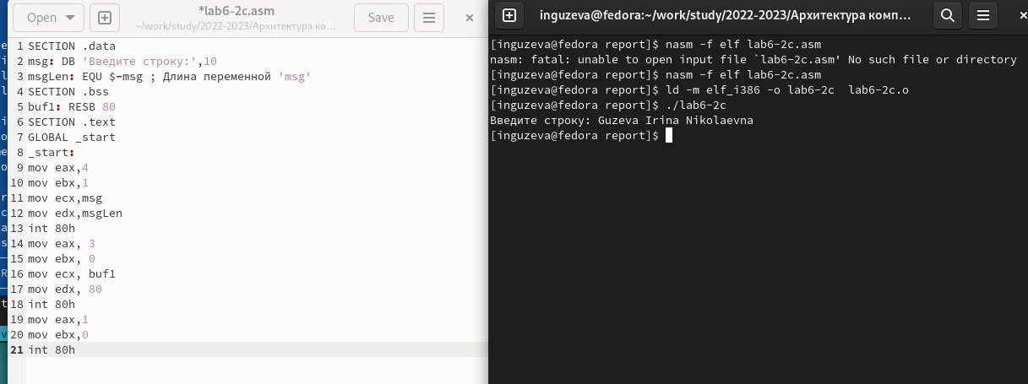

Figure 12: Изменение программы 1

# 3 Выводы

В ходе лабораторной работы я приобрела практические навыки работы в Midnight Commander, а также осовоила инструкции языка ассемблера mov и int